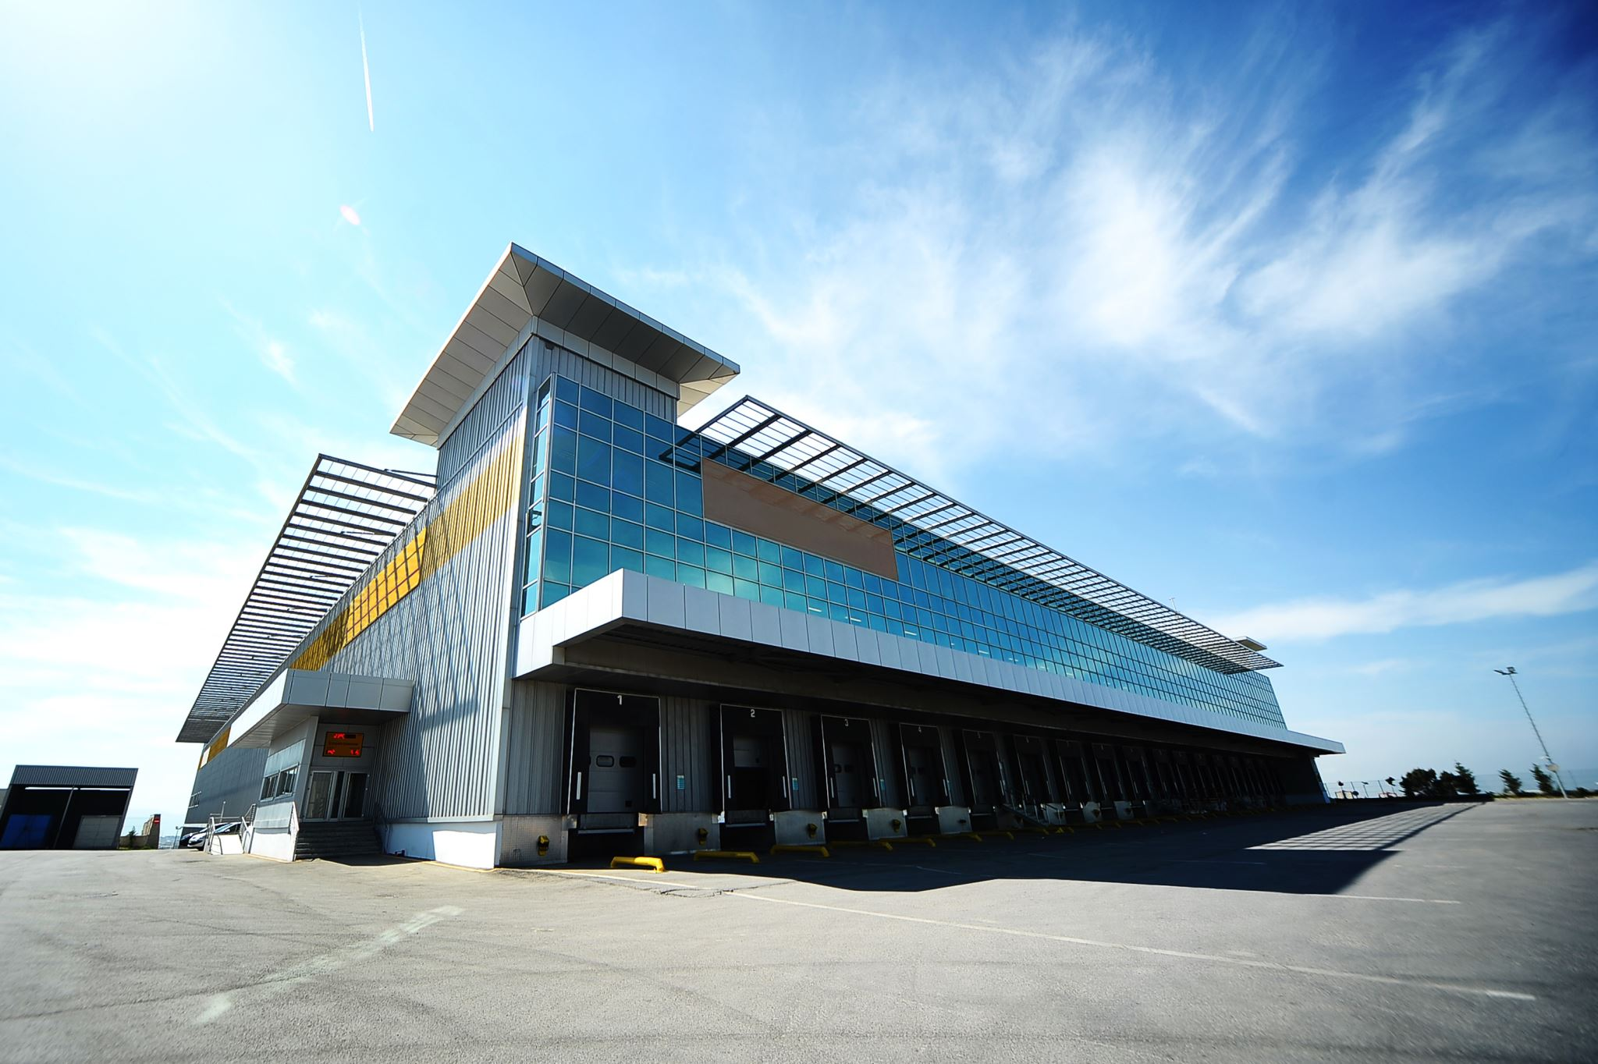

**Filial Centro, Norte e Sul**

**(Investimento Iniciais - CAPEX)**

RFID reader portátil x 6 (2x filial) – 750€ x 6 = **4500€** (logiscenter.pt)

RFID gateway x 3 (1x filial) – 2700€ x 3 = **8100€** (etiden.com)

Computador portátil ChromeOS x6 (2x filial) – 250€ x 6 = **1500€** (pccomponentes.pt)

RFID tags para embutir em paletes x500 (1x filial) = 2€ x 500 x3 = **3000€** (etiden.com)

Impressora RFID x3 (1x filial) = 1000€ x 3 = **3000€** (etiden.com)

Aluguer infraestruturas e despesas associadas – Centro - 1500€ + Sul - 1000€ + Norte – 1200€ = **3700€** (valor mensal)

O CAPEX total estimado será de **64500€**, este valor engloba os custos anuais de aluguer de infraestruturas e despesas associadas.

**(Despesas Recorrentes – OPEX)**

RFID tags para caixa 2000 (3x filias) – 2500€ x 3 = **7500€** (etiden.com)

Remuneração funcionários - **6000€** (valor mensal)

Computação Cloud - ()

As despesas de **OPEX** são valores estimados para o primeiro ano.